Должность служащего
«Администратор гостиницы (дома отдыха)»

Администратор гостиницы отвечает за приём и размещение гостей в отеле, а также за связь внутренних служб отеля. Администратор в гостинице должен обладать в первую очередь рядом личностных качеств. Среди них коммуникабельность, стрессоустойчивость, навыки организаторской работы, внутренняя дисциплина. Хороший администратор – это ещё и хороший психолог, который способен составить психоэмоциональный портрет клиента.
В числе обязательных навыков, которыми должен владеть администратор – знание английского языка. В обязанности администратора входит приём и регистрация гостей, контроль за исполнением просьб постояльца, информирование других служб отеля о прибывших и убывших. Он также принимает телефонные звонки и регистрирует бронирование номера по телефону. В больших отелях за стойкой регистрации могут одновременно работать несколько администраторов, где у каждого будет свой определенный набор обязанностей.
Администратор в отеле может рассчитывать на карьерный рост. Считается, что эта должность является базовым курсом для будущих руководителей служб приёма в отелях.

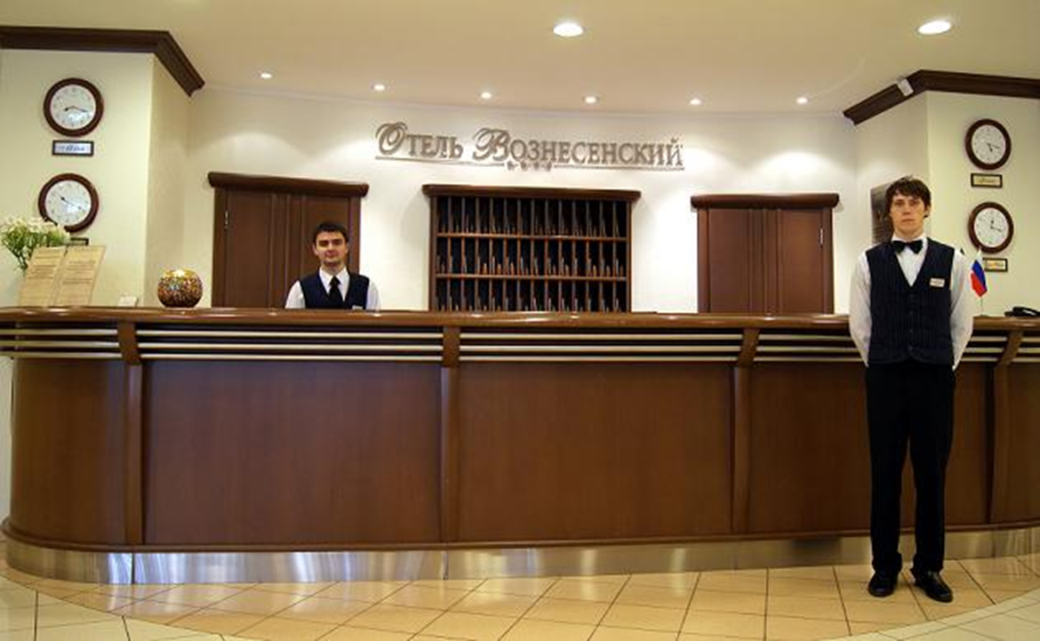

Особенности профессии
Администратора гостиницы также называют французским словом «портье» (фр. portier porte дверь), потому что администратор – это сотрудник, который встречает постояльца, как только тот переступает порог отеля.
Однако обязанности администратора гораздо шире, чем просто встреча и размещение гостей. Поэтому некоторые специалисты протестуют против термина «портье» по отношению к своей профессии.

Администратор регистрирует и расселяет гостей, заботится о доставке багажа в номер, объясняет постояльцам правила отеля, информирует о дополнительных услугах, выдаёт ключи и забирает их на хранение, когда гости на время покидают гостиницу. Если на имя постояльца приходит корреспонденция, администратор вручает её адресату.

Правда, многие обязанности администратора постояльцам не видны. Например, он ведёт учёт занятых и освободившихся номеров, бронирует номера, следит за тем, чтобы они были готовы к приёму гостей. Уборка номеров, смена белья и т.п. – это обязанность горничной. Но администратор контролирует, чтобы всё было сделано вовремя. Если где-то перегорела лампочка или в баре номера кончилась минералка, он направляет соответствующего сотрудника, чтобы тот всё исправил. Иными словами, администратор координирует работу гостиничных служб, чтобы гостям было уютно и комфортно.

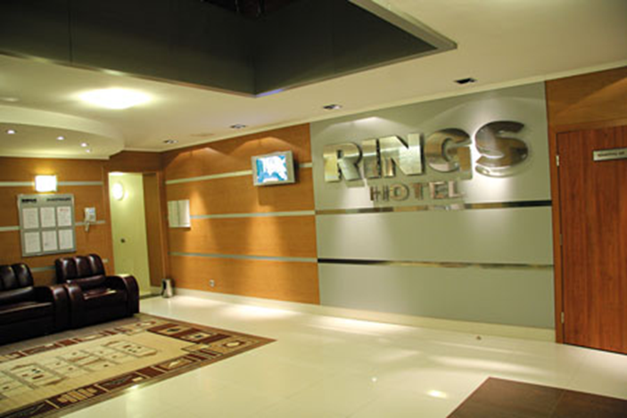

В то же время администратор следит, чтобы гость не забыл оплатить номер. Он разрешает конфликтные ситуации, если гостю что-то не нравится в обслуживании. Но если сам гость норовит затеять драку или искупаться в бассейне прямо в кроссовках, администратору приходится призвать его к порядку – вежливо, но строго. А когда не получается, на помощь приходит охрана гостиницы.
Работа сменная и очень хлопотная, много времени администратор проводит на ногах. При этом он в любую минуту должен оставаться бодрым и доброжелательным. Его обязанности – это, с одной стороны, решение хозяйственных и организационных вопросов, а с другой – много-много общения.
Несомненный плюс профессии в том, что она востребована в разных странах. И в первую очередь там, где есть курорты.
Рабочее место
Гостиничные администраторы (портье) работают в отелях и гостиницах.

Важные качества
Профессия администратор гостиницы или портье предполагает внимательность, аккуратность, физическую выносливость, вежливость, тактичность, доброжелательность, общительность, презентабельную внешность.

Знания и навыки
Администратор должен обладать знаниями в области гостиничного дела, уметь вести документацию, знать правила пожарной безопасности и т.д.
Работая в отеле, где часто останавливаются иностранцы, он должен уметь объясняться на иностранном языке. Иногда требуется не менее двух языков.

